**Московский автомобильно-дорожный   
государственный технический университет (МАДИ)**

Кафедра эксплуатации автомобильного транспорта и автосервиса

**Доклад**

на тему:

«Профессиональная деятельность дипломированного специалиста автомобильного транспорта»

Подготовил:

Ученица 11 «О» класса

Центра образования №1865

Осадчая Ирина Евгеньевна

Руководитель:

Зав. кафедрой ЭАТиС

Д.п.н., профессор

Ременцов Андрей Николаевич

Москва 2013

**Цель и задачи работы**

**Целью** данной работы является формирование у слушателей представления о будущей профессиональной деятельности, выполняемых должностных и функциональных задачах, возможных путях профессионального роста.

**Задачи** работы**:**

* анализ кадрового состава предприятий автомобильного транспорта;
* сбор и анализ основных должностных и функциональных обязанностей специалистов автомобильного транспорта;
* формирование и анализ основных путей профессионального роста специалиста автомобильного транспорта.

**Состояние вопроса**

Усложнение конструкции автомобилей, повышение требований безопасности движения и экологии, применение компьютерных систем управления рабочими процессами, средств повышения экологических показателей автомобилей, ужесточение экологических, санитарных и других требований к состоянию транспортных средств и производственно-технической базе предъявляют более жесткие требования к персоналу и специалистам, главным содержанием которых является выполнение соответствующих услуг и работ под контролем и руководством дипломированного специалиста-профессионала независимо от места выполнения, принадлежности, размера парка и условий работы автомобилей.

Автотранспортные средства эксплуатируются в государственных и муниципальных предприятиях, предприятиях общественных организаций, частных предприятиях, предприятиях смешанной собственности и индивидуальными предпринимателями. Указанные предприятия всех форм собственности имеют дипломированных специалистов автомобильного профиля.

Специалисты автомобильного транспорта работают в предприятиях, осуществляющих автобусные и грузовые перевозки (в том числе городские, междугородные и международные) и перевозки легковыми автомобилями, а также в предприятиях автомобильного сервиса.

**Персонал автомобильного транспорта, его деятельность**

Анализ функциональных обязанностей проводился на основании организационной структуры автобусных парков (рис. 1.1) и на примере должностных инструкций и функциональных обязанностей специалистов по контролю технического состояния автобусов. При анализе учитывалась степень влияния конкретного специалиста на следующие показатели:

* полнота контроля;
* качество контроля;
* регулярность контроля;
* соблюдение технологий работ;
* обеспечение безопасности работ;
* наиболее полное использование информационных возможностей диагностического оборудования;
* обоснованность выбора типа оборудования;
* обоснованность определения упреждающих значений диагностических параметров;
* рациональность разработанных технологий;
* знание конструкции автобусов, узлов, агрегатов, систем, обеспечивающих безопасность движения;

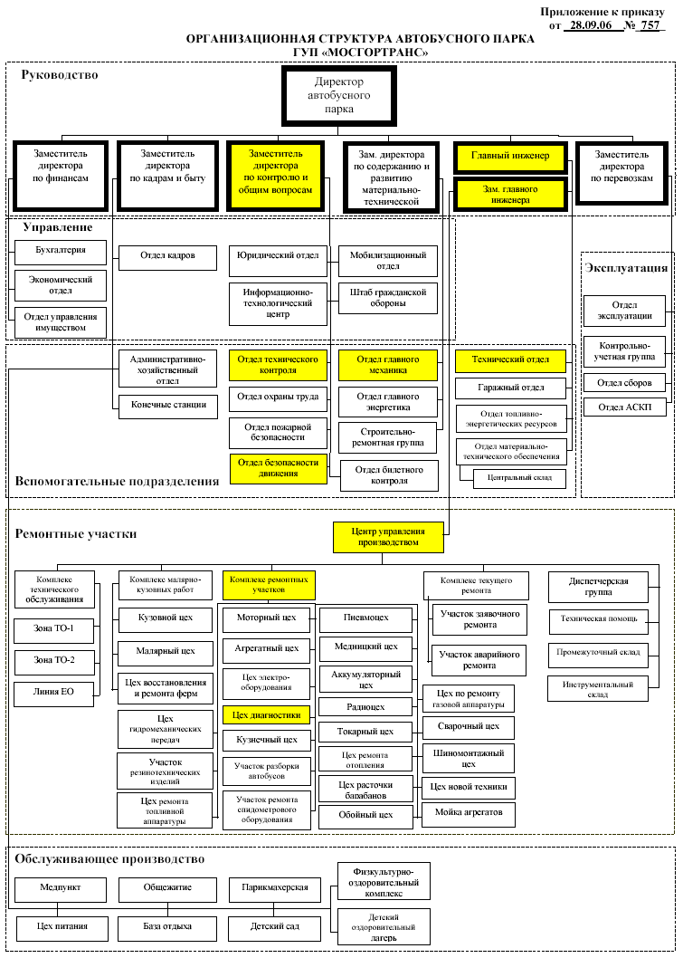

**Рис. 1. Организационная структура автобусного парка**

* знание всех возможных неисправностей в узлах, агрегатах и системах, обеспечивающих безопасность движения;
* умение обнаружения всех возможных неисправностей в узлах, агрегатах и системах, обеспечивающих безопасность движения;
* умение устранения всех возможных неисправностей в узлах, агрегатах и системах, обеспечивающих безопасность движения;
* подготовленность к диагностированию автобусов с целью поиска неисправностей перед операциями ТО и ремонта, а также после их выполнения;
* готовность к установке, отладке, обслуживанию, ремонту, тарировке и поверке диагностического оборудования;
* подготовленность к принятию решения о допуске автобусов к эксплуатации, к оценке технического состояния автобусов перед выпуском и при возврате с линии, к поискам неисправностей по узлам, агрегатам и системам, обеспечивающим безопасность движения.

Анализ функциональных обязанностей и должностных инструкций позволил определить перечень должностей специалистов автобусных парков, обеспечивающих безопасность движения, в число которых входят:

* главный инженер;
* заместитель директора по контролю и общим вопросам;
* отдел технического контроля: начальник отдела; заместитель начальника отдела; мастер отдела; техник отдела; контролер технического состояния;
* отдел безопасности движения: начальник отдела; ведущий инженер; инспектор по БД; техник по учету ДТП;
* технический отдел: начальник отдела; заместитель начальника отдела; ведущий инженер (новая техника); инженер (экология);
* служба эксплуатации: начальник колонны; механик колонны; водитель;
* отдел главного механика: начальник отдела; мастер по ремонту оборудования;
* центр управления производством (ЦУП): начальник ЦУПа; начальник смены ЦУПа;
* комплекс ремонтных участков: начальник комплекса; мастер цеха диагностики; контролер цеха диагностики;
* технический эксперт по контролю и диагностике технического состояния транспортных средств.

Большинство из представленных должностей могут являться первичными для выпускников вузов.

Анализ качественного состояния специалистов автобусных парков (табл. 1) показал, что среди специалистов, обеспечивающих контроль технического состояния автобусов по показателям безопасности движения, на руководящих должностях работают от 70 до 100% специалистов с высшим образованием автомобильного профиля, на должностях среднего управленческого звена от 30 до 60%, на должностях низшего управленческого звена специалистов с высшим или средним профессиональным образованием от 25 до 50%, в том числе для многих из них – это первичные должности.

Современная система допуска автомобилей к эксплуатации и контроля технического состояния с периодичностью 1 раз в 6 месяцев дает право осуществления допуска к эксплуатации транспортных средств экспертами по техническому контролю и диагностике транспортных средств.

Таблица 1

**Формальные показатели кадрового состава автобусных парков**

|  |  |  |  |  |  |  |  |
| --- | --- | --- | --- | --- | --- | --- | --- |
| **Подразделение парка** | **Должность** | **Возраст, лет** | **В системе, лет** | **В должности, лет** | **С ВПО %** | **ВПО проф %** | **СПО проф %** |
| **Руководство парка** | **Главный инженер** | 42,50 | 25,67 | 8,33 | 100,00 | 100,00 | 0,00 |
| **Заместитель главного инженера** | 41,30 | 13,00 | 2,40 | 70,00 | 50,00 | 0,00 |
| **Технический отдел** | **Начальник** | 46,45 | 18,73 | 12,09 | 90,91 | 72,73 | 0,00 |
| **Ведущий инженер** | 36,12 | 11,50 | 4,17 | 72,22 | 22,22 | 5,56 |
| **Отдел главного механика** | **Главный механик** | 53,86 | 21,86 | 4,71 | 57,14 | 14,29 | 14,29 |
| **Мастер по оборудованию** | 58,00 | 7,00 | 7,00 | 0,00 | 0,00 | 0,00 |
| **Гаражный отдел** | **Начальник** | 48,30 | 19,00 | 5,90 | 50,00 | 20,00 | 40,00 |
| **Мастер / водитель техпомощи** | 49,13 | 15,88 | 3,38 | 0,00 | 0,00 | 25,00 |
| **Отдел топливно-энергетических ресурсов** | **Начальник** | 53,00 | 23,25 | 10,75 | 25,00 | 12,50 | 12,50 |
| **Техник** | 43,71 | 12,63 | 4,88 | 12,50 | 0,00 | 0,00 |
| **Отдел материально-технического обеспечения** | **Начальник** | 46,13 | 17,38 | 9,25 | 25,00 | 12,50 | 0,00 |
| **Ведущий инженер** | 34,00 | 5,78 | 3,67 | 55,56 | 22,22 | 22,22 |
| **Центральный склад** | **Заведующий складом** | 46,80 | 20,20 | 5,80 | 0,00 | 0,00 | 0,00 |
| **Отдел технического контроля** | **Начальник** | 52,71 | 17,43 | 5,71 | 57,14 | 57,14 | 28,57 |
| **Контрольный мастер 1 гр.** | 44,54 | 23,22 | 5,91 | 21,74 | 17,39 | 26,09 |
| **Отдел безопасности движения** | **Начальник** | 50,60 | 18,00 | 8,60 | 60,00 | 0,00 | 0,00 |
| **Инспектор** | 41,57 | 21,20 | 4,90 | 20,00 | 0,00 | 20,00 |
| **ЦУП** | **Начальник** | 35,83 | 12,33 | 4,67 | 66,67 | 33,33 | 0,00 |
| **Ведущий инженер** | 47,29 | 19,50 | 13,50 | 75,00 | 12,50 | 12,50 |
| **Начальник смены** | 45,75 | 18,10 | 6,40 | 40,00 | 20,00 | 5,00 |
| **Оператор ЭВМ** | 36,50 | 14,00 | 5,88 | 25,00 | 12,50 | 0,00 |
| **Отдел эксплуатации** | **Механик колонны** | 44,21 | 13,94 | 3,40 | 20,75 | 9,43 | 5,66 |
| **Комплекс технического обслуживания** | **Начальник** | 44,25 | 15,00 | 3,75 | 37,50 | 25,00 | 12,50 |
| **Мастер** | 39,67 | 14,21 | 4,07 | 35,71 | 14,29 | 14,29 |
| **Комплекс текущего ремонта** | **Начальник** | 39,00 | 10,43 | 3,57 | 85,71 | 57,14 | 0,00 |
| **Мастер** | 37,18 | 12,50 | 4,75 | 50,00 | 25,00 | 8,33 |
| **Комплекс ремонтных участков** | **Начальник** | 45,43 | 15,86 | 3,43 | 42,86 | 28,57 | 14,29 |
| **Мастер** | 36,33 | 10,40 | 6,13 | 53,33 | 26,67 | 20,00 |
| **Шиномонтаж** | **Начальник** | 24,00 | 4,00 | 2,00 | 100,00 | 100,00 | 0,00 |
| **Мастер** | 34,33 | 6,67 | 5,00 | 33,33 | 33,33 | 0,00 |

На должности **экспертов по техническому контролю и диагностике транспортных средств** могут назначаться лица, имеющие высшее образование автомобильного профиля.

**Персонал автомобильного транспорта, направления деятельности**

Специалисты работают по различным направлениям деятельности автомобильного транспорта (рис. 2). Траектория их движения по служебной лестнице до должностей высшего уровня руководства предприятия (генеральный директор, технический директор, коммерческий директор) может рассматриваться тремя основными вариантами: «**управленческая**» схема движения (инженер отдела → начальник отдела → заместитель руководителя → руководитель); «**производственная**» схема движения (мастер → начальник производства → заместитель руководителя → руководитель); «**смешанная**» схема движения (мастер → инженер отдела → начальник отдела → начальник производства → руководитель). Знания и опыт, которые специалист использует при работе на различных должностях, определяются как начальными, так и последующими ступенями служебного роста. Средний срок перемещения выпускника вуза от начальной должности до руководящей составляет 6-12 лет. Наиболее часто реализуется смешанная траектория движения инженерных кадров по ступеням служебного роста.

Вероятность достижения должности главного инженера существенно зависит от наличия предварительного производственного опыта и соответствия образования профилю работы. При переходе с одной должности на другую необходимо повышение квалификации специалиста, так как в зависимости от уровня управления происходит перераспределение и изменение пакета решаемых задач: уменьшается вес технологических и увеличивается вес организационно-административных.



**Рис. 2. Возможные траектории профессионального роста специалиста автомобильного транспорта**

Общая технологическая потребность в специалистах для всех секторов и форм собственности автомобильного транспорта характеризуется рядом показателей по направлениям деятельности служб (табл. 2).

Персонал автомобильного транспорта может быть условно разделен на группы специалистов по уровню ответственности, степени влияния на принятие решения, масштабу управленческих решений: руководители предприятий; специалисты; линейные руководители; кадры массовых профессий; ответственные за транспортную деятельность предприятий, организаций и фирм, в которых транспортная работа является вспомогательной; предприниматели.

Специалисты каждой из этих групп выполняют на автомобильном транспорте различные функциональные обязанности, связанные с: организацией перевозок грузов и пассажиров; организацией и обеспечением технической исправности и работоспособности автотранспортных средств; организацией финансово-экономической деятельности предприятий транспорта; организацией и обеспечением работы по безопасности движения; организацией и выполнением работ в области автосервиса; организацией и обеспечением экологической безопасности транспортного комплекса; контрольно-инспекторской, сертификационной и лицензионной деятельностью; торгово-снабженческой деятельностью на автомобильном транспорте. В ряде случаев эти функциональные обязанности объединяются или наоборот дробятся на более конкретные.

Таблица 2

**Основные направления деятельности специалистов  
на автомобильном транспорте**

|  |  |  |  |
| --- | --- | --- | --- |
| № | Направления деятельности (службы) | Потребность в специалистах, % | |
| ВПО | СПО |
| 1 | Организация перевозок, управление на транспорте, транспортно-экспедиционное обслуживание | 25 | 17 |
| 2 | Техническая и контрольно-диагностическая | 21 | 21 |
| 3 | Автосервис | 11 | 16 |
| 4 | Торгово-сбытовая, оптово-снабженческая (автомобили, запчасти, оборудование, шины, материалы) | 9 | 8 |
| 5 | Безопасность движения | 3 | 3 |
| 6 | Финансово-экономическая, бухгалтерский учет | 19 | 17 |
| 7 | Юридическая, кадровая, социологическая, психологическая | 5 | 5 |
| 8 | Контрольно-инспекционная | 2 | 2 |
| 9 | Ответственный за транспортную деятельность | 5 | 11 |

Ответственные за автотранспортную деятельность в большинстве случаев выполняют все или частично указанные функции, иногда отдельные функциональные обязанности (финансово-экономическая, экологическая и др.) передаются в другие подразделения фирмы, напрямую не связанные с транспортом.

Предприниматели также выполняют все эти функциональные задачи только в значительно сокращенных объемах. Вместе с организационно-технологической и отчетно-финансовой деятельностью основной для них является управление транспортным средством и непосредственная работа по поддержанию работоспособности транспортного средства.

Сегодня кафедра «Эксплуатация автомобильного транспорта и автосервис» (ЭАТиС) – одна из крупнейших базовых выпускающих кафедр Московского автомобильно-дорожного государственного технического университета (МАДИ), выпуск специалистов которой составляет до 10% выпуска МАДИ или около 150 человек в год по двум основным специальностям очной, очно-заочной (вечерней) и заочной форм обучения.

Основная сфера деятельности этих специалистов – техническая служба автотранспортных и сервисных предприятий всех форм собственности.

Выпускники кафедры работают в ведущих транспортных государственных, муниципальных и частных компаниях Московского региона, такими как ГУП «Мосгортранс» (автобусные перевозки в Москве), ГУП МО «Мостраснсавто» (автобусные перевозки в Московской области), ГУП «Мосавтотранс» (грузовые перевозки в Москве), ОАО «Группа Автолайн» (маршрутные такси Москвы и Московской области) и многими другими, в некоторых из них проходят практику студенты кафедры. В настоящий момент распределения студентов по местам будущей работы не практикуется. Вместе с тем, часть студентов обучается в МАДИ по договорам с предприятиями автомобильного транспорта и по завершению обучения направляются на работу в данные предприятия.

Московский автомобильно-дорожный государственный технический университет сотрудничает в плане трудоустройства и подготовки специалистов для таких компаний, как: Рольф, Независимость, Бизнес Кар, Муса Моторс, Барклай Холдинг, Сим-Авто и другие. Регулярно проводимые автомобильные ярмарки вакансий позволяют решать некоторые вопросы трудоустройства выпускников и студентов.

**Основные должностные и функциональные обязанности**

**Руководители предприятий**. К ним относят директоров предприятий, главных инженеров и технических руководителей, коммерческих и финансовых руководителей. Основными требованиями являются наличие высшего образования автомобильного профиля, стаж работы на инженерных и руководящих должностях не менее 5 лет. В их функциональные задачи входят: анализ деятельности предприятий и его подразделений; определение проблемных мест деятельности предприятия, поиск путей и методов их решения; работа с персоналом предприятия; организация работы по внешним связям предприятия; организация обеспечение безопасности движения и экологической безопасности автомобильного транспорта и деятельности предприятия в целом.

**Специалисты**. К этой группе относят руководителей и специалистов подразделений (инженеров). Например, инженер по безопасности движения, инженер-эколог, инженер по технике безопасности, инженер (мастер) по технологическому оборудованию, инженер-технолог и т.д. Их функциональными задачами являются: решение конкретных задач по разработке технологических процессов, мероприятий по безопасности движения, охране труда, технике безопасности, контроль за реализацией этих мероприятий внутри подразделений.

**Линейные руководители**. К ним относятся начальник производства, начальник ОТК, главный механик, мастер ТО и ТР, мастер-диагност, механик ОТК, механик колонны, мастера производственных зон и участков. Основными требованиями являются высшее профильное образование, стаж работы в технической службе АТ, как правило, не менее 3 лет для начальника производства, начальника ОТК, главного механика, профильная подготовка по используемому оборудованию. Их основными функциональными задачами являются: непосредственное руководство ремонтными рабочими, вспомогательным персоналом, водителями, постановка задач для них, контроль за их выполнением.

При этом, для каждой конкретной должности существуют определенный перечень дополнительных задач, характерных для специфики данного предприятия и возможного совмещения либо разделения должностных обязанностей, направленных на эффективную эксплуатацию автомобильного транспорта, поддержания транспортных средств в технически исправном состоянии с учетом обеспечения безопасности движения, экологической безопасности и минимизации материальных, трудовых и финансовых затрат при осуществлении автотранспортной деятельности.

В современном понятии инженер – это специалист, который, опираясь на теоретические знания, профессиональные навыки, деловые качества, обеспечивает (на основании анализа, расчетов, и других методов) создание, преобразование или поддержание в работоспособном состоянии технических, технологических и других систем с заданными параметрами их функционирования.

Квалификационные требования к дипломированным специалистам автомобильного транспорта формируются исходя из основных должностных и функциональных задач.